“乾元—丝路天天盈”开放式资产组合型人民币理财产品月度投资管理报告
报告日：2016年5月31日
“乾元—丝路天天盈”开放式资产组合型人民币理财产品于2016年4月11日正式成立。截至报告日，本产品规模为 5,215,108,492.09 元。

一、报告期投资者实际收益率
根据产品说明书的约定，2016年4月11日至2016年5月31日投资者实际收益率如下表所示：
投资期 | 1≤T<7 | 7≤T<14 | 14≤T<30 | 30≤T<60 | 60≤T<90 | 90≤T<120 | 90≤T<120 | 90≤T<120 | T≥365
投资者实际收益率 | 2.10% | 2.40% | 2.80% | 3.3% | 3.40% | 3.60% | 3.80% | 3.90% | 4.10%
其中： T为投资期，单位：天
相关收益及计算方法，请具体查阅对应的收益率调整公告及产品说明书。

二、产品投资组合详细情况

产品名称 | 募集起始日 | 募集到期日 | 成立日 | 到期日
中国建设银行陕西省分行“乾元—丝路天天盈”开放式资产组合型人民币理财产品 | 2016-4-7 | 2016-4-10 | 2016-4-11 | 无固定期限  中国建设银行陕西省分行有权提前终止产品。
理财产品管理人：中国建设银行陕西省分行
理财产品托管人：中国建设银行陕西省分行
本产品所募集的全部资金归集一并运用，投资于债权类资产、债券和货币市场工具类资产及其他符合监管要求的资产组合；各类资产的投资比例为：债权类资产0%—70%、债券和货币市场工具类资产30%—100%、其他符合监管要求的资产组合0%—70%。

（一）投资组合的基本情况
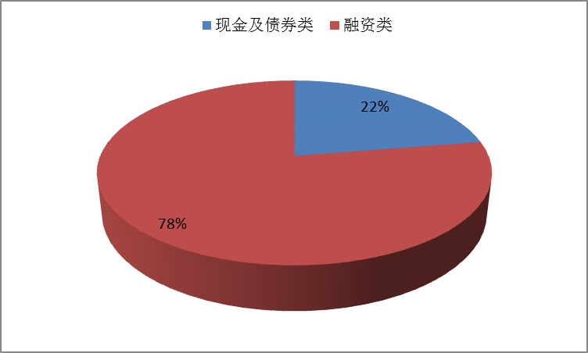

（二）融资类资产的行内评级构成
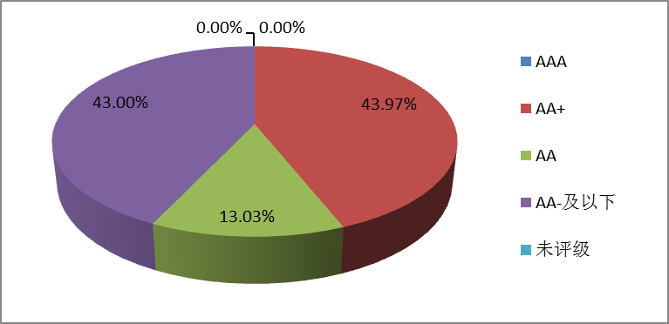

（三）融资类资产的行业占比构成及变化
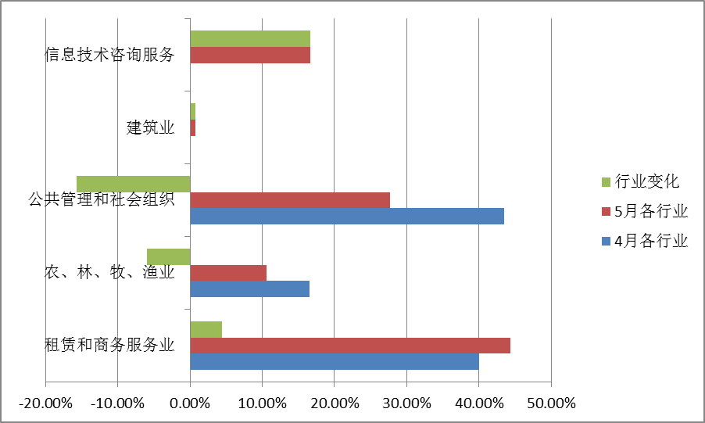

三、产品整体运作情况
（1）自本产品成立起至本报告日，产品管理人恪尽职守、勤勉尽责、谨慎管理，忠实履行有关法律、行政法规和相关文件的规定。
（2）本产品自成立至本报告日，没有发生涉诉及诉讼等损害投资者利益的情形。

中国建设银行陕西省分行
2016年6月2日

